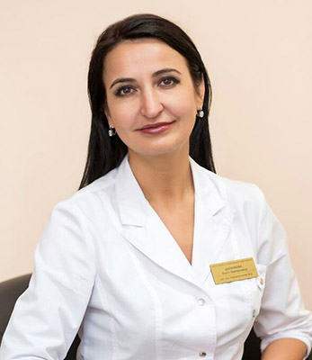
А вы знаете свой уровень глюкозы?
С 11 по 17 ноября в Приморском крае проходит Неделя борьбы с диабетом, а 14 ноября отмечается Всемирный день борьбы с диабетом.
По официальным данным, от 10 млн до 12 млн россиян могут иметь предрасположенность к сахарному диабету. Однако знают о наличии своего диагноза чуть более 5 млн человек. Исследования доказали: каждый второй человек с диабетом даже не подозревает о том, что он болен, ведь ранних стадиях заболевание протекает бессимптомно.
Как же диагностировать опасный недуг и предотвратить его развитие? Об этом рассказала в интервью главный внештатный эндокринолог минздрава Приморского края, заведующая Центром диабета и эндокринных заболеваний Ольга Цыганкова.
- Ольга Григорьевна, что поможет поймать сахарный диабет до его «расцвета»?
- Первый тревожный звоночек можно получить по результату измерения уровня глюкозы в крови. Это важный биохимический показатель, открывающий биохимическую и энергетическую «картину» в организме. Дело в том, что в нервных клетках мало собственных запасов питательных веществ, поэтому даже кратковременное прекращение поступления к ним глюкозы приводит к нарушению работы этих клеток или даже к их гибели.
- Как часто следует проверять уровень сахара в крови?
- Это зависит от двух факторов — возраста и состояния здоровья. Молодому и здоровому человеку будет достаточно профилактической проверки раз в год. Людям, достигшим сорокалетнего возраста, рекомендуется сдавать анализ на уровень глюкозы дважды в год. Пациентам с сахарным диабетом жизненно необходим постоянный контроль уровня глюкозы в крови.
- Как же все происходит?
- Глюкоза поступает в желудочно-кишечный тракт вместе с пищей, всасывается, попадает в кровоток и транспортируется к тканям и органам. Для того, чтобы она попала в клетки организма и обеспечила их необходимой для жизнедеятельности энергией, нужен инсулин. Этот гормон вырабатывается в специальных клетках поджелудочной железы и увеличивает проницаемость клеточных мембран для глюкозы.
- А если его недостаточно?
- Если клетки поджелудочной железы не вырабатывают нужное количество инсулина или клетки организма перестают воспринимать инсулин, то глюкоза остается в крови. Клетки органов и тканей в этом случае не получают энергии, «голодают» и могут даже погибнуть, так как своих запасов питательных веществ слишком мало. А излишки вещества откладываются в белках тканей, вызывая их повреждения.
Вот почему нужно знать уровень глюкозы – он отражает состояние обменных процессов организма и сигнализирует о серьезных проблемах. Для избежания осложнений нельзя допускать того, чтобы значения сахара в крови выходили за рамки нормы.
- Кто входит в группу риска?
- Люди с избыточным весом и лица, у которых наряду с этим есть родственники первой линии с сахарным диабетом. А также - все пациенты с сердечными заболеваниями, включая гипертонию. Им необходимо измерять уровень сахара не реже раза в год.
- Помогают ли профилактические медосмотры своевременно выявить факторы риска?
- Безусловно. Так, дебюту сахарного диабета 2-го типа предшествуют ранние нарушения углеводного обмена: нарушенная гликемия натощак и нарушенная толерантность к глюкозе. «Запеленговать» скрыто протекающий СД 2-го типа возможно с помощью скринингов и не откладывать необходимые профилактические мероприятия.
- Что нужно делать для улучшения значений?
- Придерживайтесь здорового образа жизни! Рациональное питание, регулярная физическая активность, достаточный сон, отказ от вредных привычек – важные составляющие успеха. Главное условие для достижения нормальных показателей сахара крови и предупреждения развития возможных осложнений СД 2 – это коррекция массы тела.
- Российской диабетической ассоциацией разработаны «Кулинарные практикумы» для родителей и детей с сахарным диабетом. Тиражируется ли этот опыт в Приморском крае? Применяется ли в работе эндокринологов региона такое методическое пособие, как «Сахарный диабет 1-го типа. Что необходимо знать?»
- Безусловно. При обучении в Школе сахарного диабета большое внимание уделяется и питанию. Занятия проводятся по структурированным программам в зависимости от типа СД и метода лечения, с обязательной практической отработкой навыков, необходимых для самостоятельного управления заболеванием.

Инесса Смирнова, Региональный центр общественного здоровья и медицинской профилактики в Приморском крае

